Közösségi tér fejlesztés kérdőív- Sajókeresztúr 2025

Sajókeresztúr Község Önkormányzata lehetőséget kapott közösségi tér fejlesztésére.

Terveink szerint a Főtéren napelemes világítóoszlopok kerülnének telepítésre, A két terepszint közé egy dombcsúszda lenne felépítve, valamint az alsó szinten egy fiatal kerékpárosok részére kiépített „pumpa -pálya” kerülne megvalósításra. A játszótér bővülne egy komplett játszótoronnyal.

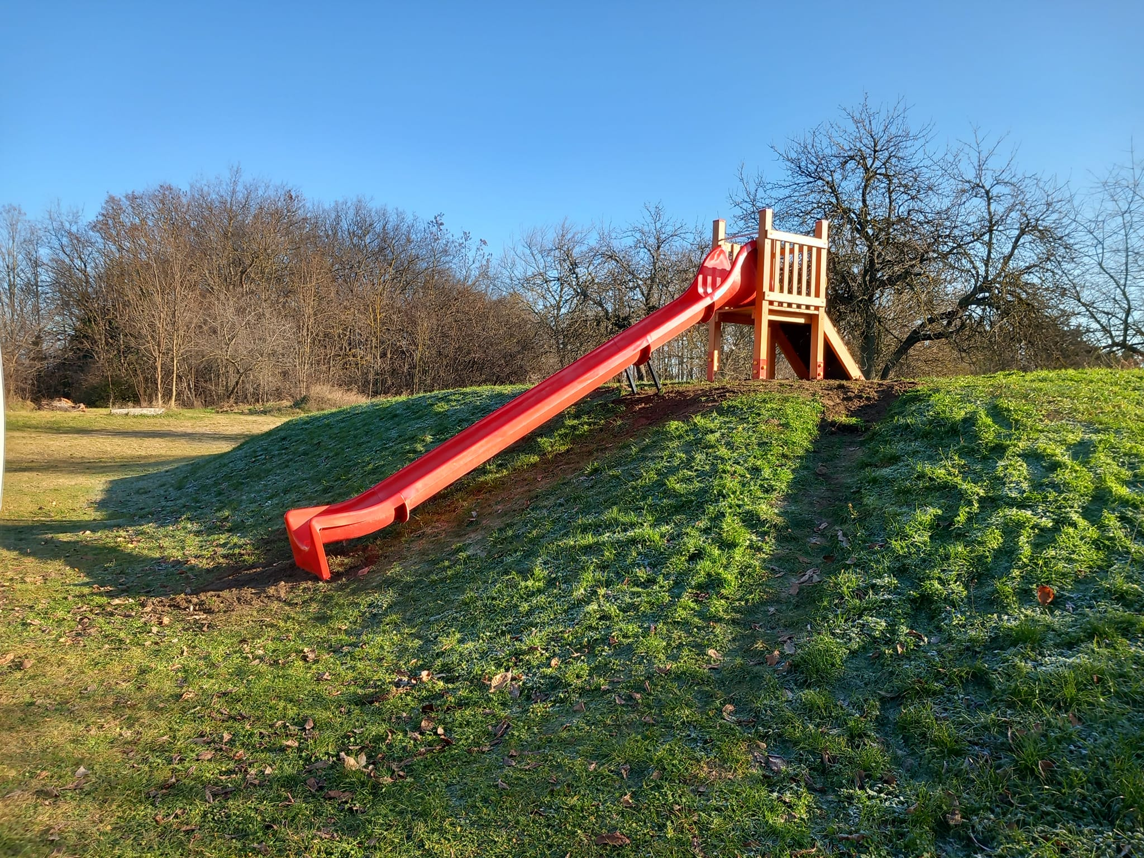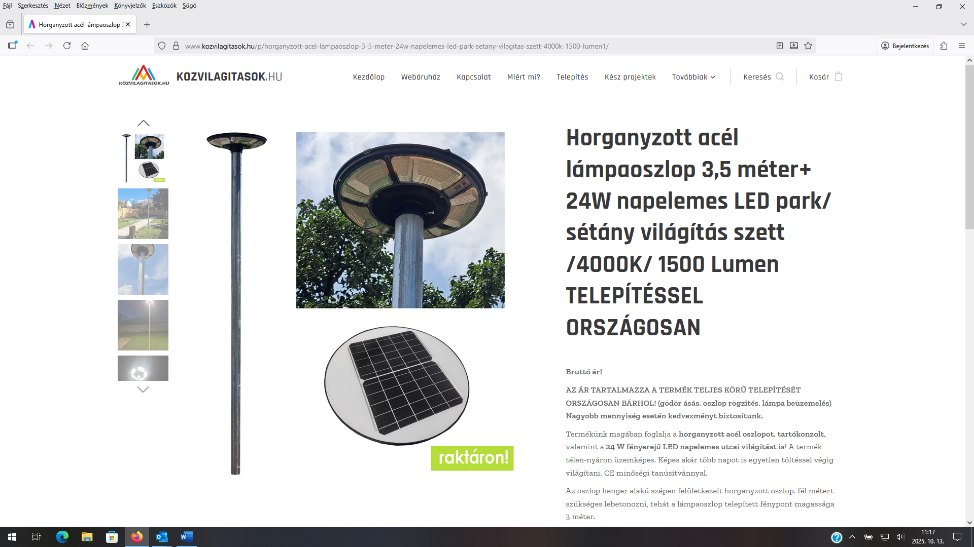

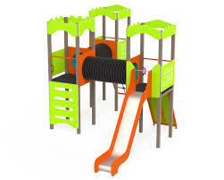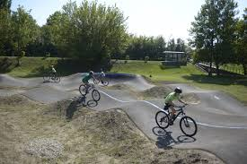

1., Szükségesnek tartja-e a megvalósítandó a fejlesztés elemeinek kiépítését?

a: igen b: nem

2., Korlátozná-e a kerékpáros pálya napszakos használatát?

a: igen, mikor: b: nem

3., Korlátozná-e az elemek használatát korosztályok részére?

a: igen, éspedig: b: nem

4., Szükségesnek látja-e a szülői felügyelet megkövetelését?

a: igen, a ………………………………………….. elemnél b: semelyiknél sem

5., Ön szerint lefedi-e a megvalósítás a 0 és 18 év közötti fiatalok mozgásigényét?

a: igen b: nem, mert…………………………………

Dátum: Név, aláírás: